Муниципальное бюджетное дошкольное образовательное учреждение детский сад комбинированного вида № 5 «Дубок» станицы Архангельской муниципального образования Тихорецкий район

КАРТОТЕКА АРТИКУЛЯЦИОННЫХ ПОЗ ПРИ ПОСТАНОВКЕ ЗВУКОВ

ПРЕДВАРИТЕЛЬНЫЕ УПРАЖНЕНИЯ ПЕРЕД ПОСТАНОВКОЙ ЗВУКОВ
(С,Ц,Щ)

Подготовила:
Учитель-логопед МБДОУ № 5 "Дубок"
Кузнецова Е.В.

При артикуляции звука [ г ]  - Губы принимают положение следующего звука.  - Расстояние между резцами зависит от следующего за г гласного.  - Кончик языка опущен и не касается нижних резцов. Передняя и средняя части спинки языка опущены, задняя часть спинки языка образует смычку с нёбом. Боковые края языка прижаты к верхним коренным зубам.  - Мягкое нёбо поднято и прижато к задней стенке глотки, таким образом, проход в носовую полость закрыт, воздушная струя идет через рот.  - Голосовые складки смыкаются и вибрируют в момент, предшествующий взрыву смычки между языком и нёбом в результате прохождения выдыхаемой струи воздуха. Образуется звук звонкий, твердый [г]. | При артикуляции звука [ к ]  - Губы находятся в положении следующего за к гласного, не напряжены.  - Расстояние между резцами зависит от следующего за к гласного.  - Кончик языка опущен и не касается нижних резцов. Передняя и средняя части стенки языка опущены, задняя часть стенки языка образует смычку с нёбом. Боковые края языка прижаты к верхним коренным зубам.  - Мягкое нёбо поднято и закрывает проход в носовую полость.  - Голосовые складки разомкнуты. Выдыхаемая струя взрывает смычку между языком и нёбом, в результате образуется характерный шум.  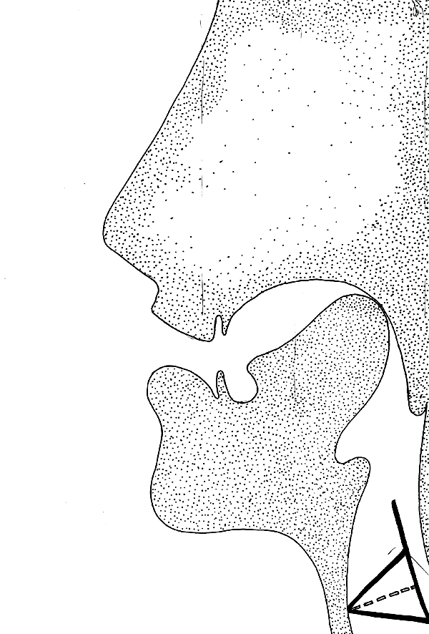
При артикуляции звука [ к' ]  Губы немного растягиваются и открывают зубы.  Зубы разомкнуты до 5 мм.  Кончик языка опущен и касается нижних резцов. Передняя часть языка опущена, средняя часть спинки языка приближается к твердому нёбу, язык несколько продвигается вперед и производит смычку со средней частью твердого нёба. Боковые края языка прижаты к верхним коренным зубам.  Мягкое нёбо поднято и закрывает проход в носовую полость.  Голосовые складки разомкнуты. Выдыхаемая струя взрывает смычку между языком и нёбом, в результате образуется характерный шум. | При артикуляции звука [ с ]  - Кончик языка упирается в нижние передние зубы.  - Губы растянуты, как при улыбке, и не закрывают зубов.  - Зубы сближены или сомкнуты  - Воздух выдыхаем с силой посередине языка, по «желобку»; на ладони, поднесённой ко рту, ощущается резкая холодная струя.  - Голосовые складки разомкнуты.  - Звук с глухой.
ПОДГОТОВИТЕЛЬНЫЕ УПРАЖНЕНИЯ Звук С  Упражнения для развития напора воздуха.  1) Набираем в лёгкие воздух, с силой начинаем дуть (а не просто выдыхать) его через вытянутые вперёд «трубочкой» губы. Контролируем ладонью руки, бумажкой или ваткой. Ощущаем резко бьющуюся холодную струю, бумажка или ватка отклоняется в сторону. Повторяем упражнение.  2) Высовываем язык, чтобы он спокойно, не напрягая лежал на нижней губе. Вдоль языка до его середины положить круглую тонкую палочку (спичку) и слегка нажимаем для образования канавки. Губы округляем, но не напрягаем. Зубы разомкнуты. Вдохнув, с силой выдуваем воздух, раздувая щёки. Контролируем ладонью руки, бумажкой или ваткой. Повторяем упражнение.  3) Проделываем предыдущее упражнение без использования палочки.  Упражнение для губ. Растягиваем губы в улыбку до предела и удерживаем их в напряжённом положении какое-то время. Зубы смыкаем. Повторять упражнение. | Упражнение. Произнесение длительного звука с.  1) Открыть рот. Распластать язык и напряжённым кончиком упереться в нижние зубы. Вдоль языка на его кончик положить круглую тонкую палочку (или спичку) так, чтобы она прижимала только переднюю часть языка. Губы растянуты в улыбку. Сомкнуть зубы, насколько позволяет палочка. С силой равномерно выдуваем воздух, контролируя ладонью руки, бумажкой или ваткой. Слышится длительный звук с—. Повторяем упражнение.  Примечание. Если палочка лежит не посередине языка или напор воздуха недостаточен, звук с получается неясным, несвистящим.  2) Проделать это же упражнение с медленным выниманием палочки изо рта к зубам и наружу.  Проделываем несколько раз упражнение без использования палочки.
При артикуляции мягкого звука  [ с’ ]  - губы слегка растянуты в улыбку, зубы видны;  - зубы раскрыты на 1-2 мм;  - широкий кончик языка упирается в нижние резцы;  - передняя часть спинки языка образует щель с верхними зубами или альвеолами; средняя часть спинки языка поднята к твердому небу;  - боковые края спинки языка плотно прижаты к боковым зубам, вдоль языка по средней линии образуется желобок;  - посередине языка идет холодная струя воздуха, которая хорошо ощущается тыльной стороной руки, поднесенной ко рту;  - мягкое небо поднято, прижато к задней стенке глотки, закрывает проход в носовую полость, воздушная струя идет через рот;  - голосовые складки не напряжены, раздвинуты, голос не образуется. | При артикуляции твёрдого звука  [ з ]  1. Губы в улыбке, зубы видны;  2. Зубы сближены, но не сомкнуты;  3. Широкий кончик языка находится за нижними резцами;  4. Боковые края спинки языка плотно прижаты к боковым зубам, и только посередине остается узкая щель в форме желобка;  5. Посередине языка идет воздушная струя, которая ощущается тыльной стороной руки, поднесенной ко рту;  6. Мягкое небо поднято, прижато к задней стенке глотки, закрывает проход в носовую полость, воздушная струя идет через рот;  7. Голосовые складки напряжены, сближены и колеблются, в результате чего образуется голос.  Звук з ставится аналогично звуку «с», характеризуется дополнительной фонацией голосовых связок.  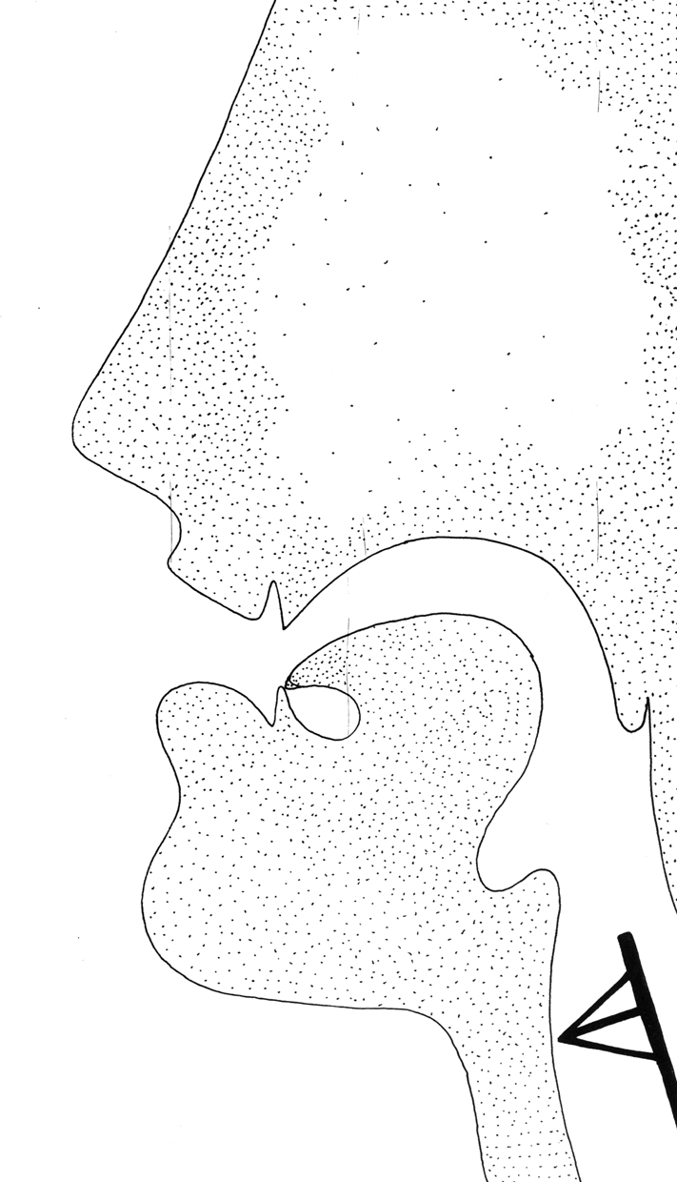
При артикуляции звука [ ц ]  Постановку звука ц начинаем только при условии хорошего произношения звуков с и т.  При произнесении звука.  - Кончик языка, как при произнесении звука с, упирается в передние нижние зубы. Язык приподнимаем и выгибаем «горка». Передняя часть спинки языка должна сомкнуться с нёбом (у альвеол). Язык широко распластан, боковые края напряжены. В момент выдоха переднюю часть спинки мгновенно размыкаем с нёбом. Кончик языка слегка отдёргиваем от нижних зубов, этим самым усиливаем толчок воздушной струи.  - Губы растягиваем в улыбке.  - Зубы при произнесении звука смыкаем или сближаем. При произнесении гласного звука в прямых слогах зубы размыкаются.  - Воздух выдыхаем толчком в момент размыкания языка с нёбом. На тыльной стороне ладони, поднесённой ко рту, ощущается холодный поток воздуха.  - Голосовые складки разомкнуты и не вибрируют, поэтому образуется глухой звук ц.  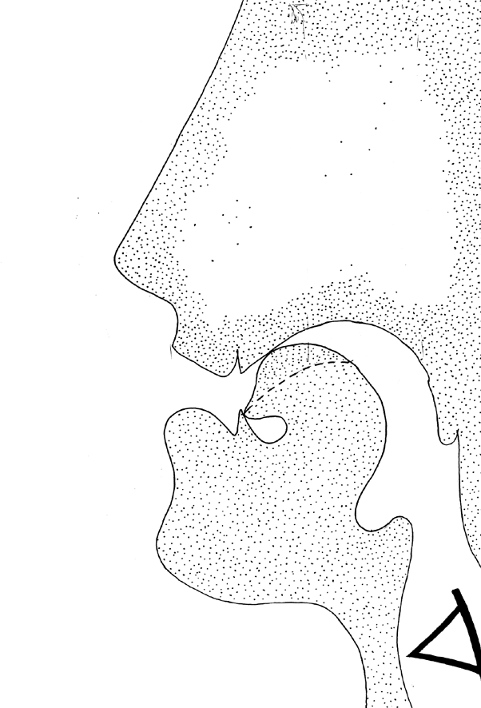 | Звук ц образуется при слиянии звуков т и с.  При произнесении звука ц выдыхаемая струя воздуха является сильной с взрывным характером, как при произнесении звука т, а произнесение звука с придаёт аффрикате ц свистящий оттенок.  Хорошее произнесение звуков т и с в отдельности ещё не гарантирует быструю постановку звука ц по подражанию.  ПОДГОТОВИТЕЛЬНЫЕ УПРАЖНЕНИЯ  Упражнение для развития напора выдыхаемого воздуха. Для этого просовываем между зубами кончик языка. Прижимаем кончик зубами. Быстро разжимаем зубы и с силой отдёргиваем кончик языка внутрь (не слишком далеко) одновременно с выдохом воздуха толчком. Слышим межгубный твёрдый звук т.  Упражнения для языка.  1) Открываем рот. Кончиком языка упираемся в нижние передние зубы, а язык приподнимаем и выгибаем так, чтобы передняя часть прижималась к нёбу. Язык касается верхних зубов спинкой. Без включения голоса произносить звук, имитирующий звук т. (При произнесении изолированного нормального звука т кончик языка упирается в передние верхние зубы.) Произнесение звука происходит в момент размыкания, когда кончик языка отскакивает от нижних передних зубов под напором сильной струи выдыхаемого воздуха. Губы напрягаем, растягиваем в улыбке. Контроль тыльной стороны ладони.  Упражнение полезно тем, что приучаем язык к тому положению, которое необходимо при произнесении звука ц. Примечание. При произнесении звука, имитирующего звук т, кончик языка упирается в верхние передние зубы (как при произнесении твёрдого звука т), и цель упражнения не достигается.  2) Открываем рот. Кончиком языка напряжённо упираемся в нижние передние зубы. Спинка языка выгнута и касается верхних передних зубов.
При артикуляции звука Ш  - губы в полуулыбке (характерное для нормированной артикуляции положение губ рупором на этапе постановки не используется для предотвращения участия щек в образовании звука);  - рот приоткрыт, зубы разомкнуты на 3-5 мм;  - широкий язык поднят к альвеолам или к переднему краю твердого неба, но не прижат; средняя часть спинки языка опускается, но края языка прижаты к боковым зубам; задняя часть спинки языка поднимается и оттягивается назад;  - посередине языка идет теплая воздушная струя, которая легко ощущается ладонью руки, поднесенной ко рту;  - мягкое небо поднято, прижато к задней стенке глотки, закрывает проход в носовую полость так, что воздушная струя идет через рот;  - голосовые складки не напряжены, раздвинуты, голос не образуется.  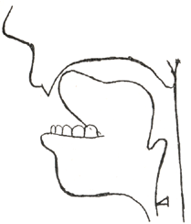 | При артикуляции звука Ж  - губы округлены и слегка выдвинуты вперед;  - зубы сближены;  - широкий кончик языка приподнят к альвеолам или к переднему краю твердого неба и образует с ним щель; средняя часть спинки языка опускается, но края языка прижаты к боковым зубам; задняя часть спинки языка поднимается и оттягивается назад;  - посередине языка идет теплая воздушная струя, которая легко ощущается ладонью руки, поднесенной ко рту;  - мягкое небо поднято и прижато к задней стенке глотки, закрывает проход в носовую полость; воздушная струя идет через рот;  - голосовые складки напряжены, колеблются и дают голос.  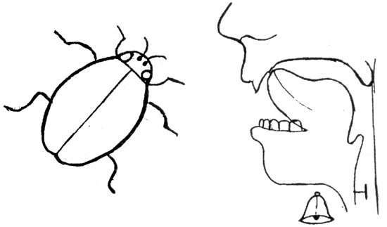
При артикуляции звука [ щ ]  - 1. Кончик языка поднимаем к передней части нёба (к альвеолам). Боковые края языка более плотно прижимаем к верхним коренным зубам, чем при постановке звука ш . В момент выдыхания распластанный язык всей массой и кончиком давим на нёбо. Мышцы языка напрягаем.  - 2. Губы слегка выдвигаем вперёд и округляем.  - 3. Зубы смыкаем либо сближаем.  - 4. Выдыхаемый воздух проходит посредине языка в образующуюся узкую щель; на ладони, поднесённой ко рту, ощущается тёплая длительная струя воздуха, выходящая с некоторым напряжением.  - 5. Звук щ глухой, мягкий.Голосовые складки разомкнуты, поэтому не вибрируют.  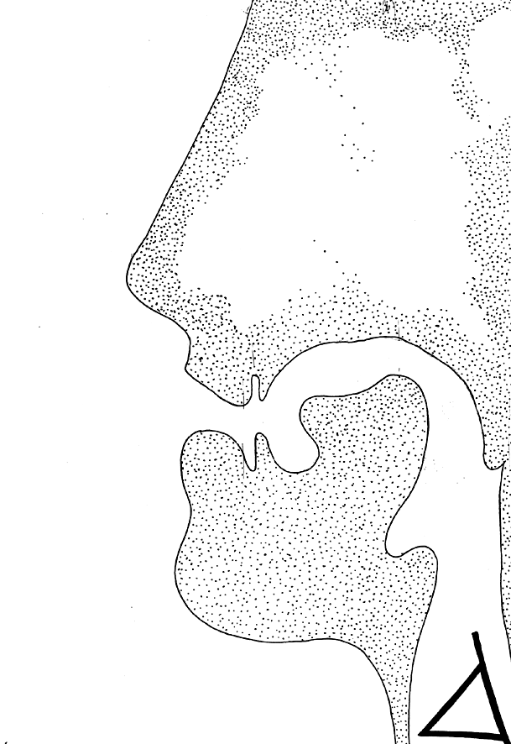 | Звук Щ. Подготовительные упражнения.  Упражнение. Открываем рот. Необходимо присосать весь язык к нёбу так, чтобы натянулась «уздечка». Кончик языка поднимаем к передней части нёба (к альвеолам). Это упражнение ребёнок выполняет с помощью логопеда, который подкладывает ему под язык свой палец в горизонтальном положении. Палец прижимает язык к нёбу в средней части.  Набрав воздух, с силой его выдыхаем, стараемся произносить длительный звук ш. Будет слышать звук щ. При этом язык должен пружинить. Упругость языка и щель регулирует логопед за счёт давления пальцем. Добиваемся долгого звучания. Для наглядности при произнесении звука щ логопед произносит вместе с ребёнком.
При артикуляции звука [ ч ]  При артикуляции звука ч  - Губы округлены и слегка выдвинуты вперед;  - Зубы не смыкаются;  - Кончик языка вместе со спинкой образует смычку с верхними зубами или альвеолами. Эта смычка незаметно переходит в щель между ними;  - Посередине языка идет короткая воздушная струя, которая ощущается ладонью руки, поднесенной ко рту, как толчок воздуха;  - Мягкое небо поднято, прижато к задней стенке глотки, закрывает проход в носовую полость, воздушная струя идет через рот;  - Голосовые складки не напряжены, раздвинуты, голос не образуется.  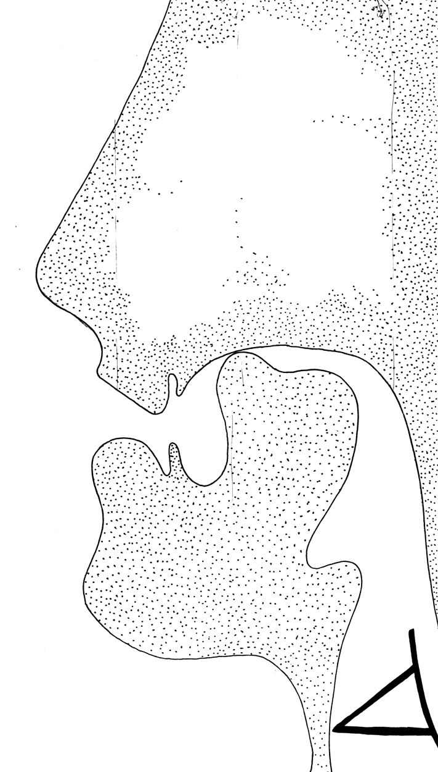 | ЗВУК Ч.  Звук «ч» - аффрикат, состоящий из звуков «ть» и «щ». Если доступна нормированная артикуляция указанных звуков, то постановка, как правило, не вызывает затруднений. Ребенку предлагается усиленно произносить звук «ть», несколько оттянув язык на зад, от верхних резцов к альвеолам, а затем протянуть язык.  Основная трудность – моментальная смена положений передней части языка и удержание смычки между коренными зубами и боковыми краями языка. В осмыслении этой позиции ребенку может помочь артикуляционный профиль, на котором подчеркивается мгновенная смена взрывного элемента африкативным.  На начальном этапе постановки звука можно прижать края языка к коренным зубам средним и указательными пальцами.
При артикуляции твердого звука Л  - губы в полуулыбке;  - зубы сближены;  - кончик языка поднимается и образует смычку с альвеолами; передняя и средняя части спинки языка вместе с его краями опускаются; задняя часть спинки языка приподнимается к мягкому небу;  - воздушная струя идет по бокам языка, между языком и щекой, отчего звук л и называется боковым;  - мягкое небо поднято, прижато к задней стенке глотки, закрывает проход в носовую полость, воздушная струя идет через рот;  - голосовые складки напряжены, сближены и колеблются, в результате чего образуется голос. | При артикуляции мягкого звука Ль  - губы в полуулыбке;  - зубы сближены;  - кончик языка поднимается и образует смычку с альвеолами; средняя и передняя часть спинки языка поднимается по направлению к твердому небу и некоторым продвижением вперед всей массы языка.  - воздушная струя идет по бокам языка, между языком и щекой, отчего звук л и называется боковым;  - мягкое небо поднято, прижато к задней стенке глотки, закрывает проход в носовую полость, воздушная струя идет через рот;  - голосовые складки напряжены, сближены и колеблются, в результате чего образуется голос.  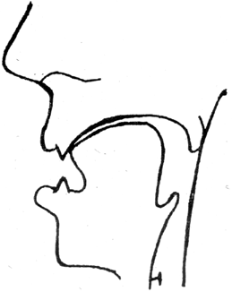
При артикуляции твердого звука Р  - губы находятся в положении следующего гласного;  - зубы на расстоянии нескольких миллиметров;  - кончик языка поднят к альвеолам, напряжен и вибрирует; края языка прижаты к боковым зубам;  - посередине языка идет воздушная струя, которую можно ощутить ладонью руки, поднесенной ко рту;  - под воздействием сильной воздушной струи кончик языка начинает вибрировать;  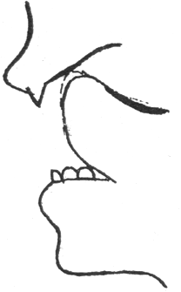  - мягкое небо поднято, прижато к задней стенке глотки, закрывает проход в носовую полость, воздушная струя идет через рот;  - голосовые складки напряжены, сближены и колеблются, в результате чего образуется голос. | При артикуляции мягкого звука Рь  - губы находятся в положении следующего гласного;  - зубы на расстоянии нескольких миллиметров;  - кончик языка поднят к альвеолам, напряжен и вибрирует; края языка прижаты к боковым зубам; средняя часть спинки языка поднимается к небу;  - посередине языка идет воздушная струя, которую можно ощутить ладонью руки, поднесенной ко рту;  - мягкое небо поднято, прижато к задней стенке глотки, закрывает проход в носовую полость, воздушная струя идет через рот;  - голосовые складки напряжены, сближены и колеблются, в результате чего образуется голос.

